ЗДОРОВЬЕ РЕБЁНКА В НАШИХ РУКАХ!
В современном обществе, в 21 веке, предъявляются новые, более высокие требования к человеку, в том числе и к ребёнку, к его знаниям и способностям. Забота о здоровье ребёнка стала занимать во всём мире приоритетные позиции. Любой стране нужны личности творческие, гармонично развитые, активные и здоровые. Здоровый и развитый ребёнок обладает хорошей сопротивляемостью организма к вредным факторам среды и устойчивостью к утомлению, социально и физиологически адаптирован.
В дошкольном детстве закладывается фундамент здоровья ребёнка, происходит его интенсивный рост и развитие, формируются основные движения, осанка, а также необходимые навыки и привычки, приобретаются базовые физические качества, вырабатываются черты характера, без которых невозможен здоровый образ жизни. По данным обследований, только 5-7% детей рождаются здоровыми, 2-3% имеют I группу здоровья. На первый взгляд наши дети здоровы и нет причин волноваться. Но что такое здоровье? По определению Всемирной организации здравоохранения, здоровье – это полное физическое, психическое и социальное благополучие, а не только отсутствие болезней и физических дефектов.

Факторы, влияющие на состояние здоровья:
20%-наследственность;
20%-экология;
10%-развитие здравоохранения;
50%-образ жизни.
Что такое ЗОЖ? (здоровый образ жизни) ?
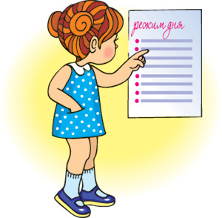
- Соблюдение режима.
- Оптимальный двигательный режим.
- Полноценный сон.
- Здоровая гигиеническая среда.
- Благоприятная психологическая атмосфера.
- Закаливание.
- Рациональное питание.
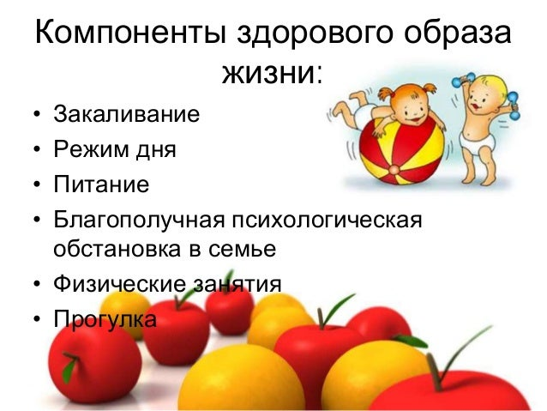
Факторы городской окружающей среды отрицательно сказываются на развитии и здоровье ребёнка. Но рост количества детских заболеваний связан не только с плохой экологической обстановкой, но и с самим образом жизни семьи ребёнка, во многом зависящим от семейных традиций, характера двигательного режима.
ДЛЯ ВАС, РОДИТЕЛИ!
- Прежде всего, необходимо активно использовать целебные природные факторы окружающей среды: чистую воду, ультрафиолетовые лучи солнечного света, чистый воздух, фитонцидные свойства растений, так как естественные силы природы представляют собой привычные компоненты окружающей среды и необходимы для жизнедеятельности организма.
- Ребёнку необходим спокойный, доброжелательный психологический климат. Перебранка в присутствии ребёнка способствует возникновению у него невроза или усугубляют уже имеющиеся нарушения нервной системы. Всё это снижает защитные возможности детского организма. Учитывая это , мы всегда должны стараться быть в хорошем настроении. Вспомните, стоит нам улыбнуться-сразу становится легче, нахмуриться -подкрадывается грусть. Эмоциональная устойчивость и связанное с ней поведение воспитываются. Здесь важно умение правильно и рационально относиться к тому, что мы видим и слышим.Так давайте же больше улыбаться и дарить радость друг другу!
- Правильно организованный режим дня: оптимально сочетаемые периоды бодрствования и сна детей в течение суток. Режим дисциплинирует детей, способствует формированию полезных привычек, приучает их к определённому ритму. Прогулка - один из существенных компонентов режима дня. Этот наиболее эффективный вид отдыха, повышает сопротивляемость организма, закаляет его. Хорошо сочетать прогулку со спортивными и подвижными играми. Важная составляющая часть режима – Сон. Важно, чтобы малыш засыпал в одно и то же время (и днём и ночью).Домашний режим ребёнка должен быть продолжением режима дня детского сада, и особенно в выходные дни.
- Полноценное питание: включение в рацион продуктов, богатых витаминами А,В,С и Д, минеральными солями и белком. Все блюда желательно готовить из натуральных продуктов, нерафинированных, без добавок, специй и консервантов. Чаще включать в рацион детей творог, гречневую и овсяную кашу. Важен режим питания – соблюдение определённых интервалов между приёмами пищи.
- Формировать интерес к оздоровлению собственного организма. Чем раньше ребёнок получит представление о строении тела человека, узнает о важности закаливания, движения, правильного питания, тем раньше он будет приобщён к здоровому образу жизни. Если же ребёнка насильно принуждают заниматься физкультурой и соблюдать правила гигиены, то ребёнок быстро теряет интерес к этому. При поступлении ребёнка в школу важным является уровень его физического развития. Принцип «не навреди» должен быть заложен в основу воспитания и развития ребёнка.
- Для укрепления здоровья эффективны ходьба и бег, которые предохраняют организм человека от возникновения болезней. Они обладают выраженным тренирующим эффектом и способствуют закаливанию организма. Что такое закаливание? Повышение устойчивости организма к неблагоприятному воздействию ряда факторов окружающей среды путём систематического кратковременного воздействия на организм этих же факторов в малых дозах. В результате закаливания организм приспосабливается к меняющимся условиям окружающей среды. Закаливание имеет большее значение для ослабленного ребёнка , чем для здорового.
Наряду с традиционными методами закаливания (воздушные ванны, водные ножные процедуры, полоскание горла), широко используются и нетрадиционные:
- Контрастное воздушное закаливание (из тёплого в холодное помещение);
- Хождение босиком, при этом укрепляются своды и связки стопы, идёт профилактика плоскостопия. В летний период дайте детям возможность детям ходить босиком по горячему песку и асфальту, по мелким камушкам и шишкам, которые действуют как сильные раздражители. Тёплый песок, мягкий ковёр, трава действуют успокаивающе. При ходьбе босиком увеличивается интенсивность деятельности почти всех мышц, стимулируется кровообращение во всём организме, улучшается умственная деятельность.
- Контрастный душ – наиболее эффективный метод закаливания в домашних условиях.
- Полоскание горла прохладной водой со снижением её температуры – метод профилактики заболевания носоглотки.
Если вы хотите видеть своего ребёнка здоровым – надо ежедневно проводить закаливающие процедуры. Минимальное закаливание – воздушные и водные процедуры, правильно подобранная одежда.
Чтобы повысить защитные силы организма ребёнка, рекомендуется приём витаминов. Витамины участвуют в обмене веществ и регулируют отдельные биохимические и физиологические процессы.
Удар по здоровью ребёнка наносят вредные наклонности родителей. Не секрет , что дети курящих отцов и матерей болеют бронхолёгочными заболеваниями чаще, чем дети некурящих.
ПОМНИТЕ - ЗДОРОВЬЕ РЕБЁНКА В НАШИХ РУКАХ!!!

